«ТЕХНОДОМ»  (для детей 5-7 лет)  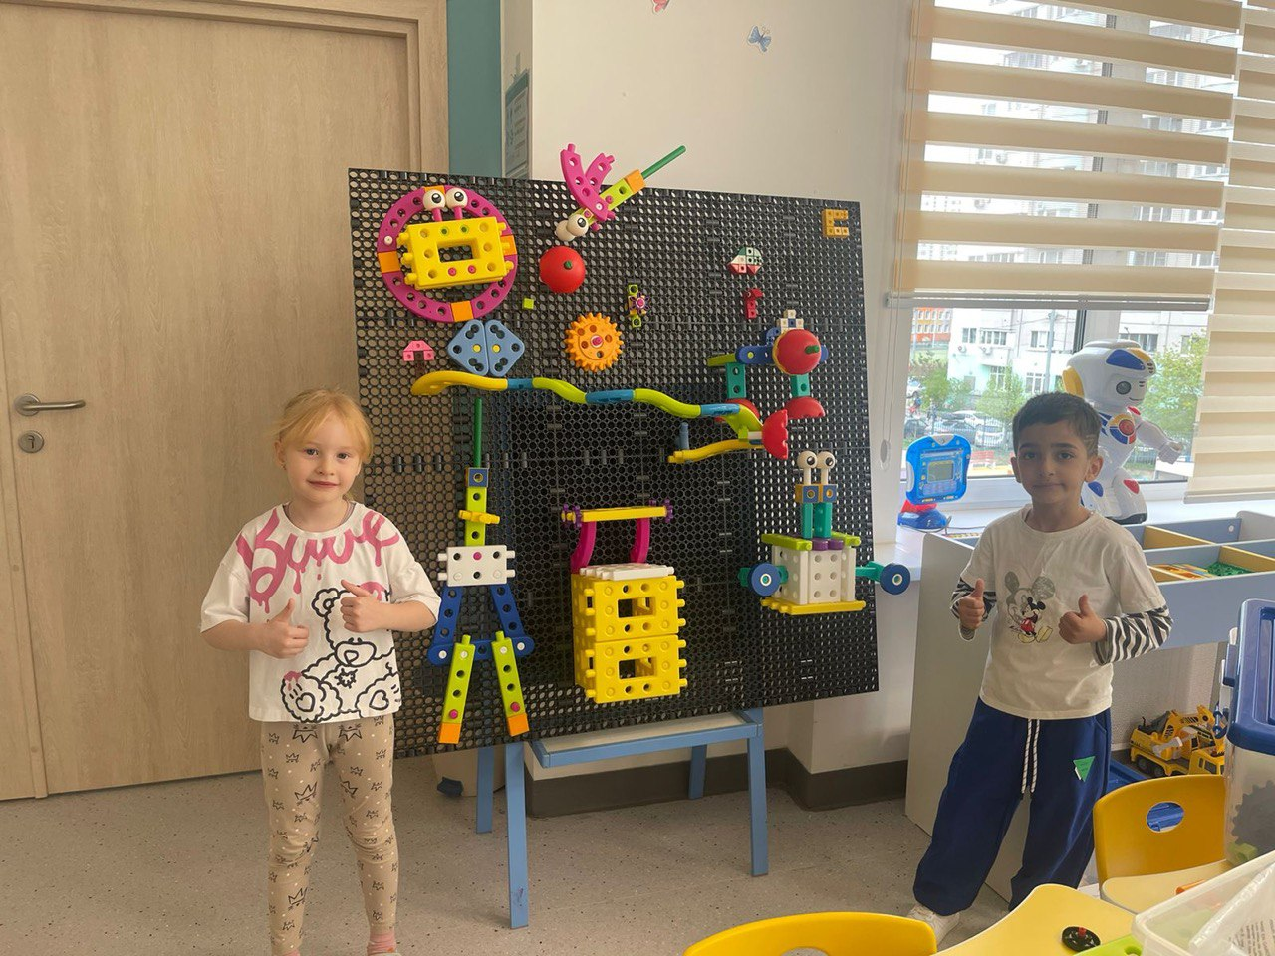  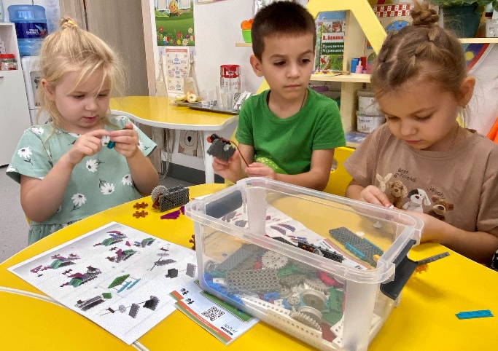 | Программа нацелена на создание условий для самовыражения личности ребенка. Во время работы с конструктором ребенок познает мир, проявляет фантазию и воображение, проявляются такие качества как самостоятельность, активность, сноровка.  Техническое конструирование способствует профессиональной ориентации ребенка, у него развивается интерес к технике, моделированию, проявляются изобретательские способности.  К техническому конструированию относится:  - конструирование из крупногабаритных мягких модулей.  - конструирование из бросового и природного материала.  - конструирование из различных видов конструкторов с различными типами креплений (Bootzees, Gigo, Сделай шаг, Lego и т.д.)  Оплата: сертификатом

